中国铁矿石价格指数（CIOPI）

中国钢铁工业协会 2014年12月24日印发

一、进口铁矿石价格（OPI）

12月24日，**直接进口**铁矿石62%品位干基粉矿到岸价格为66.54美元/吨，环比每吨下降0.02美元，降幅为0.03%；当月平均价格为68.83元/吨。

12月24日，**现货贸易**进口铁矿石62%品位干基粉矿人民币含税价格为513.32元/吨，环比每吨上升0.86元，升幅为0.17%，当月平均价格为530.71元/吨。

12月24日，**直接进口**铁矿石58%品位干基粉矿到岸价格为57.61元/吨，环比每吨下降0.02美元，降幅为0.03%；当月平均价格为60.26美元/吨。

12月24日，**现货贸易**进口铁矿石 58%品位干基粉矿人民币含税价格为444.10元/吨，环比每吨上升0.37元，升幅为0.08%，当月平均价格为461.90元/吨。

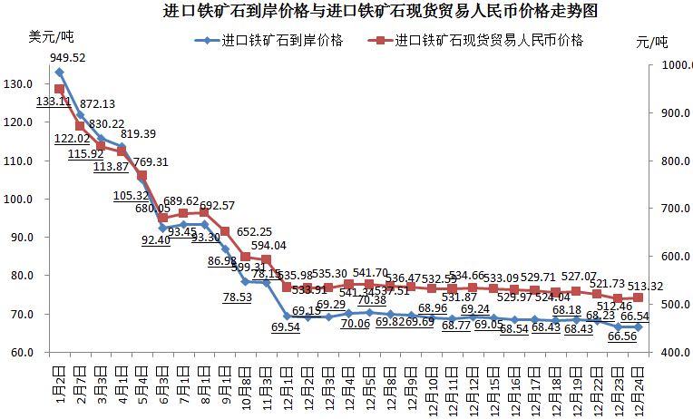

二、国产铁矿石价格

12月24日，国产铁矿石62%品位干基铁精矿含税价格为615.75元/吨，环比每吨下降10.03元，降幅为1.60%。比进口铁矿石高102.43元/吨，升高幅度为19.95%；当月平均价格为635.65元/吨，比进口铁矿石高104.94元/吨，升高幅度为19.77%。

12月24日，国产铁矿石65%品位干基铁精矿含税价格为669.63元/吨，环比每吨下降19.37元，降幅为2.81%，当月平均价格为700.34元/吨。

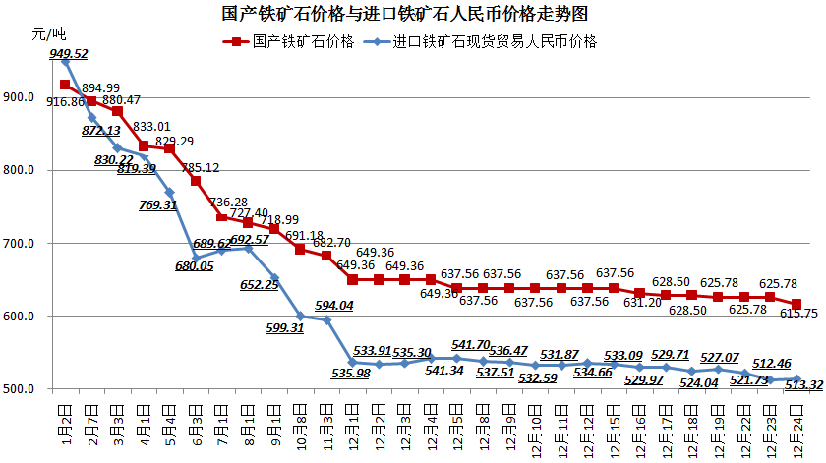

三、中国铁矿石价格指数（CIOPI）

12月24日，中国铁矿石价格指数（CIOPI）244.15点，环比下降1.27点，降幅为0.52%。其中：国产铁矿石价格指数为239.29点，环比下降3.91点，降幅为1.61%；进口铁矿石价格指数为246.35点，环比下降0.07点，降幅为0.03%。

